Graham, B. R., dan Burns, T. (2005). Dermatologi. Edisi kedelapan. Jakarta : Erlangga. Hal : 8.
Harbone, J. B. (1987). Metode fitokimia. Cetakan I. Penerjemah : Padmawinata dan Soediro. Bandung: ITB-Press. Hal 69, 147-149, 234-264.
Ibrahim, G., Abdurahman, E. M., Ibrahim, H., dan Ibrahim, N. O. (2010). Comparative cytomorphological studies on the studies of V. amygdalina Del. and V. kotschyama. Nigerian Journal of Botany. 23(1):133-142.
Ijeh, I. L., dan Ejike, C.E.C.C. (2011). Current perspectives on the medicinal potentials of Vernonia amygdalina Del. J. of Med. Plant Reaserch. 5(7):1051-1061
Irianto, K. (2006). Mikrobiologi Menguak Dunia Mikroorganisme. Cetakan 1 jilid II. Bandung : CV. Yrama widya. Hal.166-167.
Kharimah, N. Z., Lukmayani, Y., dan Syafnir, L. (2016). Identifikasi Senyawa Flavonoid Pada Ekstrak Dan Fraksi Daun Afrika (Vernonia amygdalina Del.). Prosiding Farmasi. ISSN : 2460-6472.
Kristanti, A. N., Aminah, N. S., Tanjung, M., dan Kurniadi, B. (2008). Buku Ajar Fitokimia. Surabaya : Airlangga University Press.
Lubis, E. S., Lubis, L. S. dan Reveny, J. (2012). Pelembab Kulit Alami Dari Sari Buah Jeruk Bali [Citrus maxima (Burm.) Osbeck]. Journal of Pharmaceutics and Pharmacology, 2012 Vol. 1 (2) : 104-111.
Lukman, D. W. (2010). Nilai pH Daging. Bagian Kesehatan Masyarakat Veteriner. Fakultas Kedokteran Hewan Institut Pertanian Bogor. Bogor.
Markham, K. R. (1988). Cara Mengidentifikasi Flavonoid. Penerjemah: Padmawinata. Bandung : ITB Press.
Meilani, D., dan Kusumastuti, M.Y. (2017). Uji Efektivitas Ekstrak Etanol Daun Afrika (Vernonia amygdalina Del.) Dalam Sediaan Gel Terhadap Penyembuhan Luka Bakar Derajat III Pada Marmut (Cavia cobaya) Jantan. Prosiding Seminar Hilirisasi Penelitian Untuk Kesejahteraan Masyarakat. Lembaga Penelitian Universitas Negeri Medan.
Moenadjat, Y. (2003). Luka Bakar: Pengetahuan Klinik Praktis. Edisi 2. Jakarta: UI- Press.
Primadina, N., Basori, A., dan Perdanakusuma, D.S. (2019). Proses Penyembuhan Luka Di Tinjau Dari Aspek Mekanisme Seluler Dan Molekuler. Surabaya: Qanun Medika. Hal 33-38
Radji, M., dan Biomed, M.(2010). Buku Ajar Mikrobiologi : Panduan Mahasiswa Farmasi dan Kedokteran. Jakarta : Penerbit Buku Kedokteran EGC. Halaman 135-141.
Rieger, M. (2000). Harry’s Cosmeticology (8th Edition). New York : Chemical Publishing Co Inc.
Rismana, E., Rosidah, I., Prasetyawan, Y., Bunga, O. dan Erna, Y. (2013). Efektivitas Khasiat Pengobatan Luka Bakar Sediaan Gel Mengandung Fraksi Ekstrak Pegagan Berdasarkan Analisis Hidroksiprolin Dan Histopatologi Pada Kulit Kelinci. Bul. Penelit. Kesehat, Vol. 41, No. 1
Robinson, T. (1995). Kandungan Organik Tumbuhan Tinggi. Penerjemah : K. Padmawijaya. Edisi keenam. Bandung : Penerbit ITB. Hal. 152-159, 191-193.
Rudang, S.N. (2014). Pola Penggunaan Albumin Pada Pasien Luka Bakar Rumah Sakit Umum Daerah dr. Pirngadi Kota Medan. Tesis. Program Studi Magister Farmasi Fakultas Farmasi Universitas Sumatera Utara. Medan.
Sasongko, W. (2008). Armageddon: Antara petaka dan rahmat. Jakarta: Gema Insani. Hal 247-248.
Sjamsuhidajat, R., dan Jong, W.D. (1996). Buku Ajar Ilmu Bedah Edisi Revisi. Jakarta: EGC.
Suryati, S., Dillasamola, D., dan Rahadiantari, F. (2016). Pengaruh Ekstrak Etanol Daun Vernonia amygdalina Del. Terhadap Kadar Kreatinin Serum Mencit Putih Jantan. Jurnal Sains Farmasi & Klinis, 3 (1), 79-83.
Tearse, E. (1983). Pharmacognosy. Edisi kedua belas. London: Aldon Press. Halaman 135-136.
Tranggono, R.I. dan Latifah, F. (2007). Buku Pegangan Ilmu Pengetahuna Kosmetik. Jakarta: PT Gramedia Pustaka Utama. Halaman 11-13.
Tyler, V.E., Robbers, J.E., Braddy, L.R. (1976). Pharmacognosy. Philadelphia: Lea & Febiger, Ed. VII. Hal 157
Wong, D. L.(2001). Buku Ajar Keperawatan Pediatrik: Edisi Keenam. Jakarta: EGC Indonesia.
World Wire Statistic Center. (2008). Information Bulletin World of Fire Statistics Center, October 2008(No. 24). Geneva.

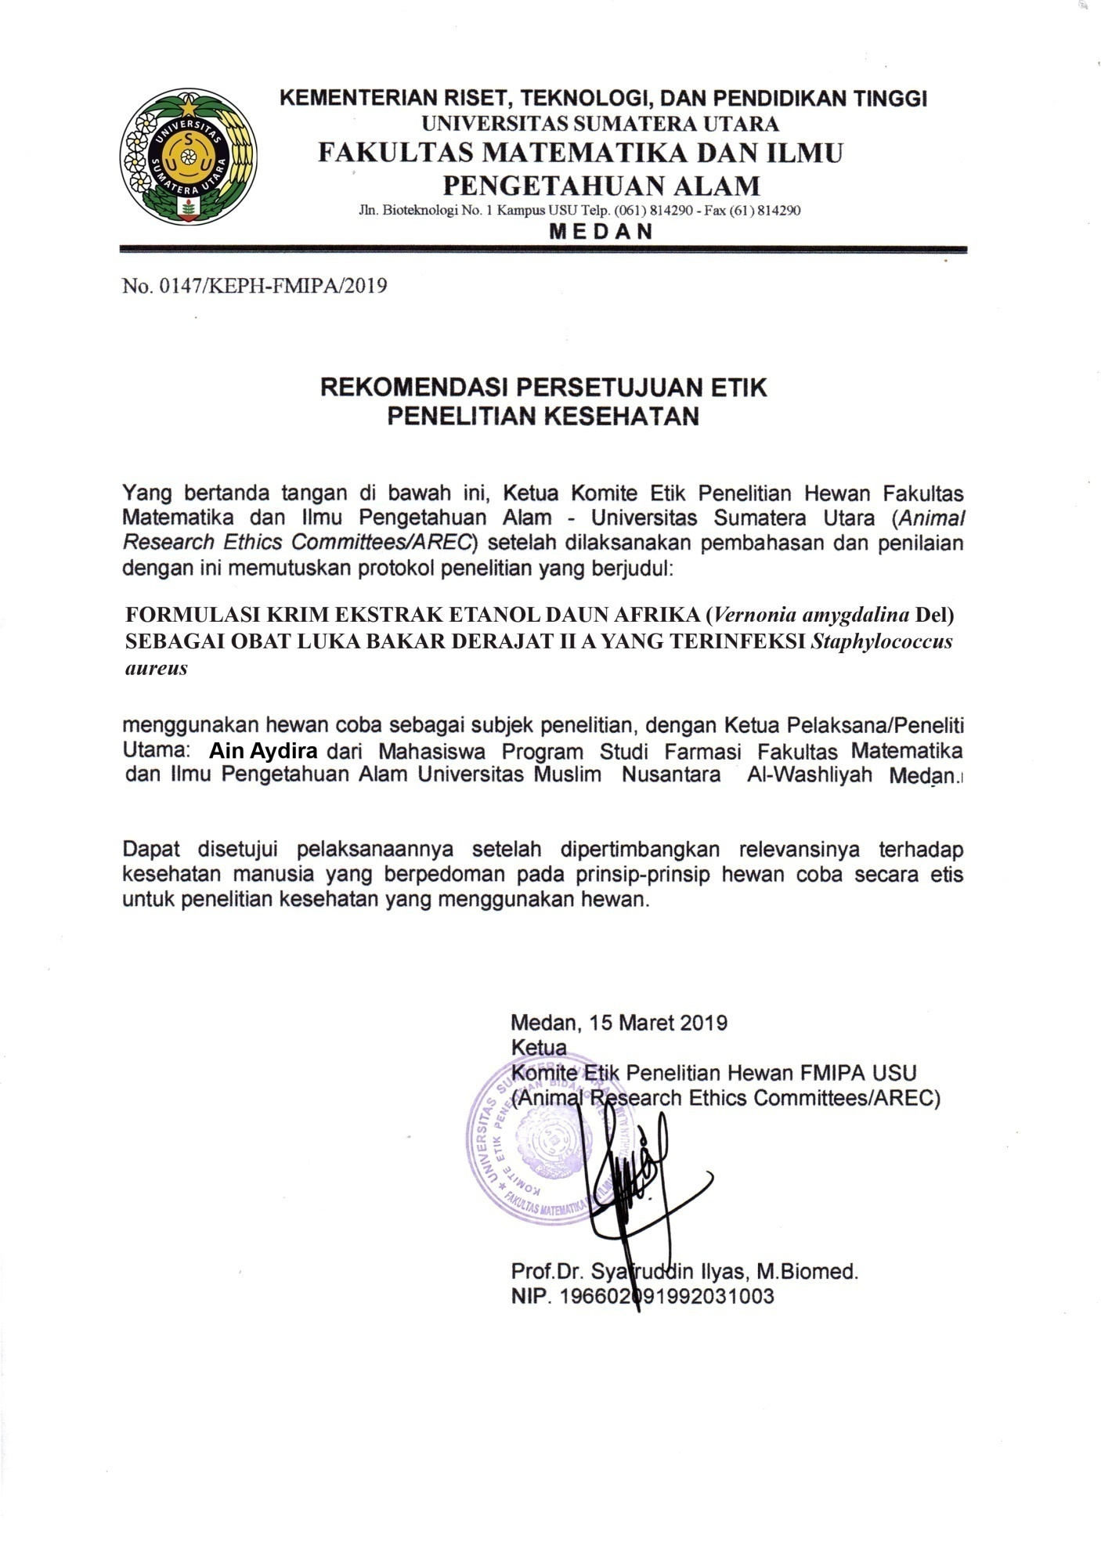
Lampiran 1. Surat Persetujuan Etik Penelitian

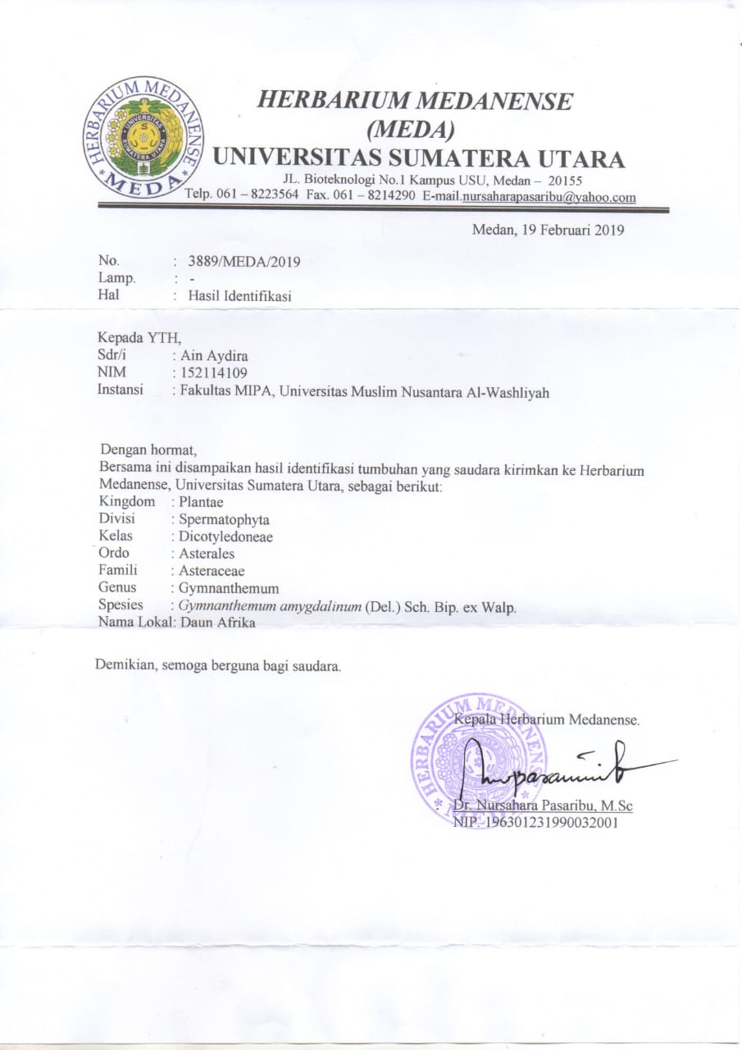
Lampiran 2. Hasil Identifikasi Tanaman Daun Afrika (Vernonia amygdalina Delile)

Lampiran 3. Tumbuhan Daun Afrika
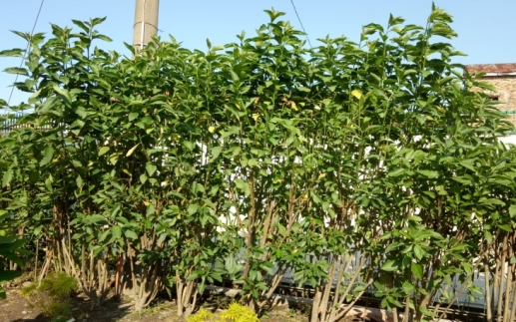

Tanaman Daun Afrika (Vernonia amygdalina Delile)

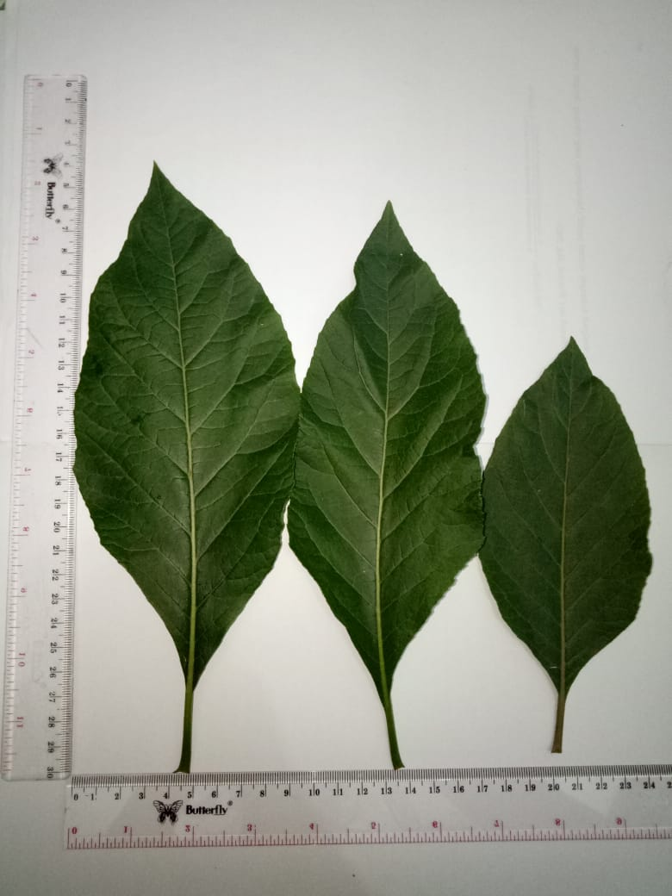

Lampiran 4. Hasil Pemeriksaan Mikroskopik Daun Afrika

Berkas pembuluh

Jaringan epidermis

Lampiran 5. Bagan Alir Pembuatan Ekstrak Etanol Daun Afrika (EEDA) dengan Metode Perkolasi
400 Gram Serbuk
Simplisia Daun Afrika

Diekstraksi dengan cara perkolasi menggunakan pelarut etanol pro analisis
Pemeriksaan dan Karakterisasi
1. Makroskopik
2. Mikroskopik
3. Penetapan kadar air
4. Penetapan kadar sari larut
dalam air
5. Penetapan kadar sari larut
etanol
6. Penetapan kadar abu total
7. Penetapan kadar abu tidak
larut asam

Dipekatkan dengan alat rotary evaporator

Dikeringkan dengan alat frezee dryer
Ekstrak kental 54,6 gram

Skrining Fitokimia :
1. Alkaloid
2. Flavonoid
3.Saponin
4. Tanin
5.Steroid/Triterpenoid
6. Glikosida

Lampiran 6. Perhitungan Karakterisasi Simplisia
- Penetapan Kadar Air
Kadar air =$\frac{v2-v1}{Berat sampel (g)}$ x 100%

- Sampel l
- Berat sampel = 5 gram
- V1 = 1,5 ml
- V2 = 1,9 ml
Kadar air = $\frac{1,9-1,5}{5 g}x 100\%$ = 8%
- sampel 2

- Berat sampel = 5 gram
- V1 = 1,4 ml
- V2 = 1,8 ml
Kadar air = $\frac{1,8-1,4}{5 g} 100\%$ = 8%
- Sampel 3

- Berat sampel = 5 gram
- V1 = 1,5 ml
- V2 = 1,9 ml

Kadar air = $\frac{1,9-1,5}{5 g}x 100\%$ = 8%
Kadar air rata-rata = $\frac{8+8+8}{3} =8\%$

Lampiran 6. (Lanjutan)
- Penetapan Kadar Sari Larut Air
Kadar sari larut air =$\frac{(Beratcawanberisi-Beratcawan kosong)}{Beratsampel\left(g\right)}x 100\%$
- Sampel l

- Berat sampel = 5 gram
- Kadar sari larut air = $\frac{\left(35,02-34,80\right)x 5}{5 g}x 100 \%=$ 22%
- Sampel 2

- Berat sampel = 5 gram
- Kadar sari larut air = $\frac{\left(35,01-34,81\right)x 5}{5 g}x 100\%=20\%$
- Sampel 3

- Berat sampel = 5 gram
- Kadar sari larut air = $\frac{\left(35,02-34,81\right)x 5}{5 g}x 100 \%=21\%$

Kadar sari larut air rata-rata = $\frac{22+20+21}{3} =21\%$

Lampiran 6. (Lanjutan)
- Penetapan kadar sari larut etanol
Kadar sari larut etanol = $\frac{(Beratcawanberisi-Beratcawan kosong)}{Beratsampel\left(g\right)}x 100\%$

- Sampel l
- Berat sampel : 5 gram
- Kadar sari larut etanol = $\frac{\left(35,06-34,86\right)x 5}{5 g}x 100 \%=20$%
- Sampel 2

- Berat sampel : 5 gram
- Kadar sari larut etanol = $\frac{\left(35,07-34,88\right)x 5}{5 g}x 100\%=19\%$
- Sampel 3

- Berat sampel : 5 gram
- Kadar sari larut etanol = $\frac{\left(35,06-34,87\right)x 5}{5 g}x 100 \%=19 \%$
Kadar sari larut etanol rata-rata = $\frac{20+19+19}{3} =19,3\%$

Lampiran 6. (Lanjutan)
- Penetapan Kadar abu total
Kadar abu total = $\frac{BeratAbu}{Beratsampel}x 100\%$
- Sampel 1

- Berat sampel = 2 gram
- Kadar abu total = $\frac{0,04}{2 g}x 100\%=2\%$
- Sampel 2

- Berat sampel = 2 gram
- Kadar abu total = $\frac{0,05}{2 g}x 100\%=2,5\%$
- Sampel 3

- Berat sampel = 2 gram
- Kadar abu total = $\frac{0,03}{2 g}x 100 \%=1,5\%$

Kadar abu total rata-rata = $\frac{2+2,5+1,5}{3}x 100\%=2\%$

Lampiran 6. (Lanjutan)
- Penetapan Kadar Abu Tidak Larut Asam
% Kadar abu tidak larut asam = $\frac{BeratAbu}{Beratsampel}x 100\%$
- Sampel 1

- Berat sampel = 2,0001 gram
- Kadar tidak larut asam = $\frac{0,009}{2,0001 g}x 100\%=0,449\%$
- Sampel 2

- Berat sampel = 2,0001 gram
- Kadar tidak larut asam = $\frac{0,03}{2,0001 g}x 100\%=1,4\%$
- Sampel 3

- Berat sampel = 2 gram
- Kadar tidak larut asam = $\frac{0,02}{2 g}x 100 \%=1 \%$
% kadar abu tidak larut asam rata-rata = $\frac{0,449+1,4+1}{3}=0,949\%$

Lampiran 7. Serbuk Simplisia dan Ekstrak Daun Afrika
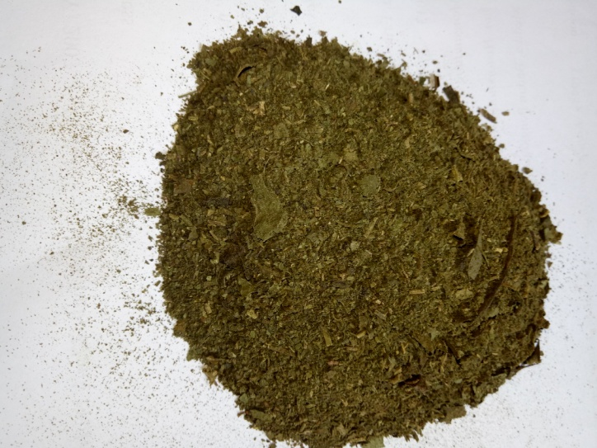

Serbuk Simplisia Daun Afrika

Ekstrak Kental Daun Afrika

Lampiran 8. Hasil Skrining Fitokimia
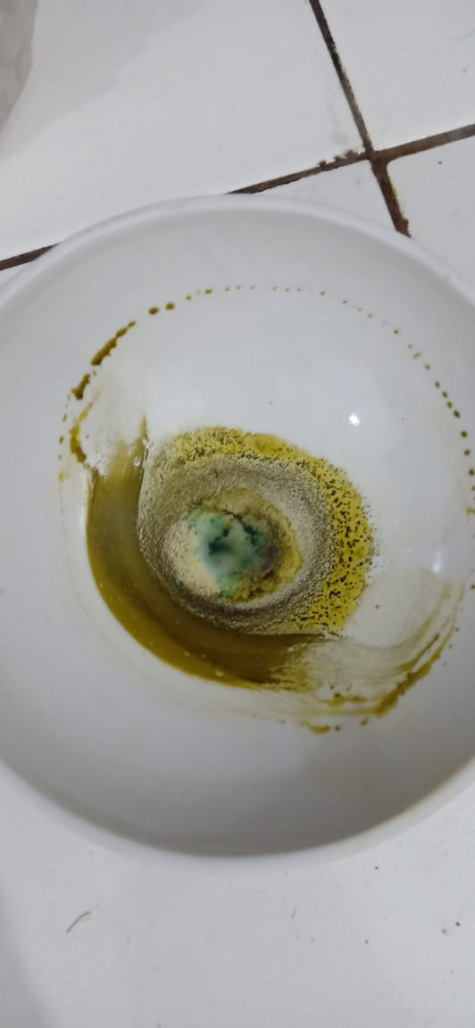

Alkaloid Steroid/Triterpenoid

Flavonoid Tanin Saponin

Lampiran 9. Bagan Alir Pembuatan Krim
Ditimbang seluruh bahan

Fase air :
- Metil paraben
- Propilen glikol
- Air
- Trietanolamine
Fase minyak :
- Asam stearat
- Vaselin
- Propil
paraben

Masing-masing dileburkan diatas penangas air
Dimasukkan kedalam lumpang panas

Digerus sampai terbentuk massa krim
Massa Krim

Dibuat krim
EEDA 20%, 25% dan 30%

Lampiran 10. Sediaan Krim

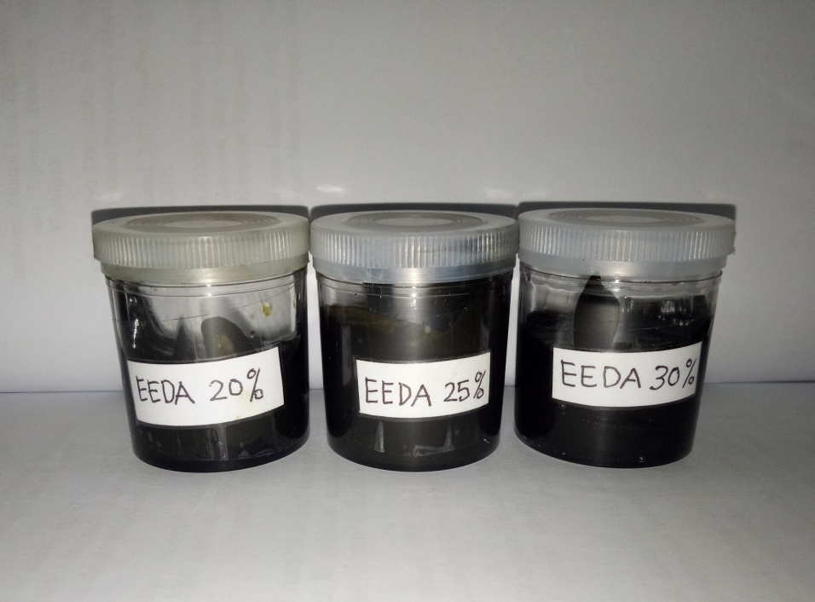

Sediaan Krim
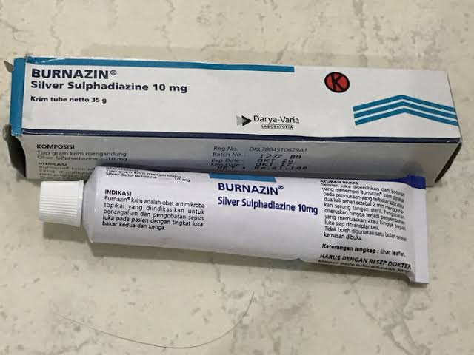

Burnazin® (Kontrol Positif)
Lampiran 11. Bagan Alir Uji Efektifitas Krim Ekstrak Etanol Daun Afrika Sebagai Obat Luka Bakar Derajat II A Yang Terinfeksi Staphylococcus aureus
Marmut

Dilukai dengan lempeng panas Ɵ 2cm
Ditetesi suspensi bakteri, dibiarkan 1
hari
Luka Infeksi

Diobati sesuai kelompok
Kelompok Marmut
- Krim Burnazin
- Tanpa diobati
- Dasar krim
- Krim EEDA 20%
- Krim EEDA 25%
- Krim EEDA 30%

Diukur diameter luka
Diameter Luka
0 cm

Lampiran 12. Gambar Luka Bakar Dengan Pengobatan Krim EEDA 20%

Hari ke 1 Hari ke 7

Hari ke 13 Hari ke 19

Hari ke 25

Lampiran 13. Gambar Luka Bakar Dengan Pengobatan Krim EEDA 25%

Hari ke 1 Hari ke 7

Hari ke 13 Hari ke 19

Hari ke 22

Lampiran 14. Gambar Luka Bakar Dengan Pengobatan EEDA 30%

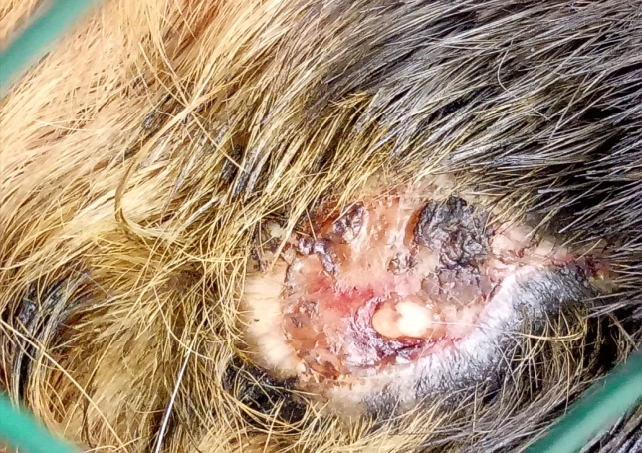

Hari ke 1 Hari ke 7
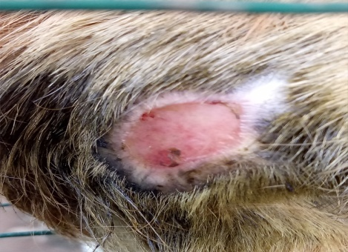

Hari ke 13 Hari ke 19

Lampiran 15. Gambar Luka Bakar Dengan Pengobatan Dasar Krim

Hari ke 1 Hari ke 7

Hari ke 13 Hari ke 19

Hari ke 25 Hari ke 28

Lampiran 16. Gambar Luka Bakar Dengan Pengobatan Krim Burnazin
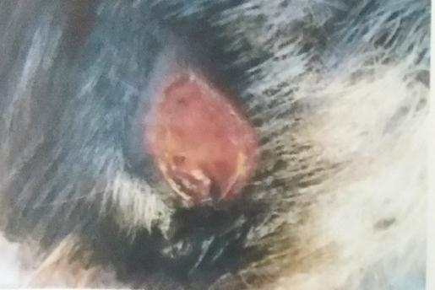
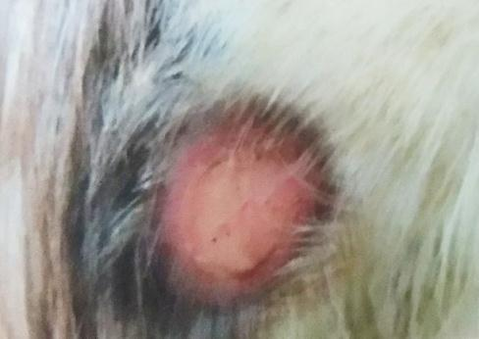

Hari ke 1 Hari ke 5
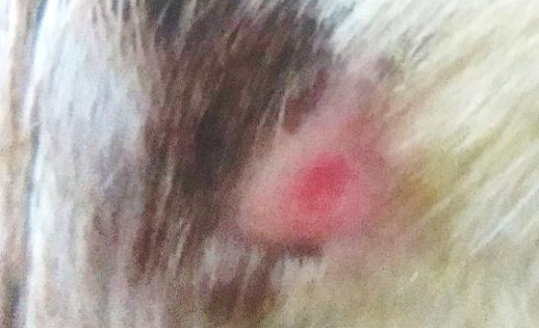
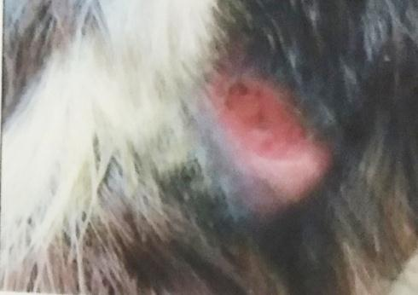

Hari ke 8 Hari ke 13

Lampiran 17. Gambar Luka Bakar Tanpa Pengobatan (Kontrol Negatif)
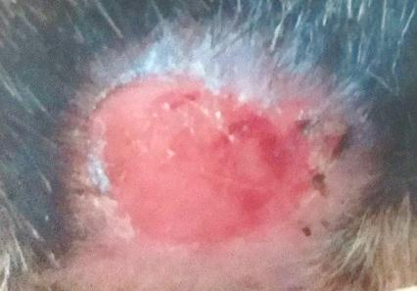
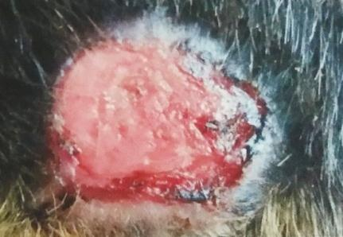

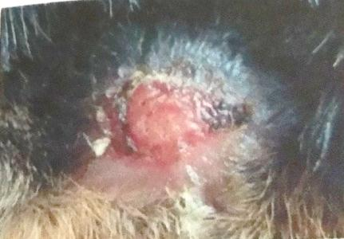
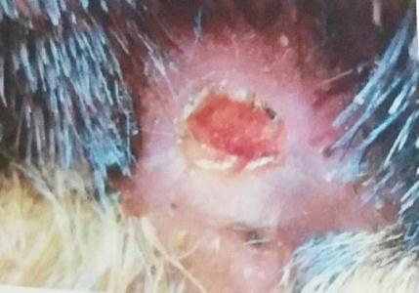
Hari ke 1 Hari ke 7

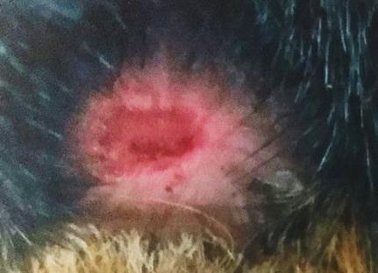
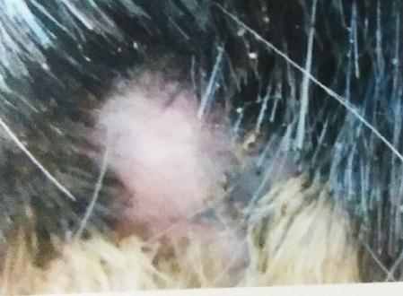
Hari ke 13 Hari ke 19

Hari ke 25 Hari ke 28

